《福音主日》
復活的基督
講員︰范大陵弟兄
哥林多前書15︰1-10；20；55-58
1弟兄們，我如今把先前所傳給你們的福音告訴你們知道；這福音你們也領受了，又靠着站立得住，
2並且你們若不是徒然相信，能以持守我所傳給你們的，就必因這福音得救。
3我當日所領受又傳給你們的：第一，就是基督照聖經所說，為我們的罪死了，
4而且埋葬了；又照聖經所說，第三天復活了，
5並且顯給磯法看，然後顯給十二使徒看；
6後來一時顯給五百多弟兄看，其中一大半到如今還在，卻也有已經睡了的。
7以後顯給雅各看，再顯給眾使徒看，
8末了也顯給我看；我如同未到產期而生的人一般。
9我原是使徒中最小的，不配稱為使徒，因為我從前逼迫上帝的教會。
10然而，我今日成了何等人，是蒙上帝的恩才成的，並且他所賜我的恩不是徒然的。我比眾使徒格外勞苦；這原不是我，乃是上帝的恩與我同在。
20但基督已經從死裏復活，成為睡了之人初熟的果子。
55死啊！你得勝的權勢在哪裏？死啊！你的毒鈎在哪裏？
56死的毒鈎就是罪，罪的權勢就是律法。
57感謝上帝，使我們藉着我們的主耶穌基督得勝。
58所以，我親愛的弟兄們，你們務要堅固，不可搖動，常常竭力多做主工；因為知道，你們的勞苦在主裏面不是徒然的。
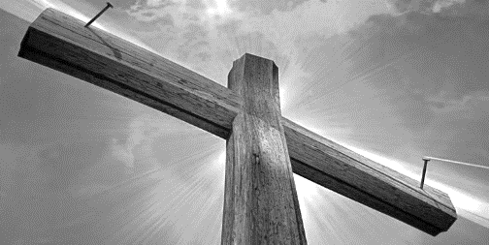
《基督復活對現代人的意義》
台北陽明山上的山茶花、海芋、杜鵑花花開的時間，與復活節很接近；而今年復活節的日期是四月4日。在台灣除了偶爾強烈寒流來襲，才會感覺到冬天的威力；否則，還真是「四季如春」。
接近寒帶感受生命四季
身處寒帶地區如韓國，將更能體會何謂「四季分明」─寒露、霜降後，約在十月中旬，雖是秋高氣爽卻也顯出秋天的威力，溫度早晚降到10度。在某個半夜颳起陣風，清晨起來大街人行道的無窮花樹（韓國國花）、三層樓高的柳樹，全然落葉，樹幹以上光禿禿的，了無生氣！偶有陣風吹過，落葉隨風飄散發出沙沙聲，加上行人踩破落葉的碎裂聲，彷彿大地在凜冬嚴寒頻死前發出呻吟。
所有的寒帶樹是要進入冬眠的；但其中將有一些不自知地從此一覺不起！每年二月底三月初，行道樹將冒出新芽、長出新葉；但是有些樹醒得慢，甚至到三月底還是沒醒來。當地公園路燈管理處的人，會在四月了還不長新葉，顯得依然憔悴的樹幹或樹枝上，刮開樹皮以確認這樹是死是活？
若是裡層還是翠綠的，就是還活著，就為它澆水、再給它一點時間；否則，立即有一組工人將樹砍伐、清除移走，補種上新株。簡單一句話：許多的樹在冬天睡了一場大覺，春天一到又活過來（復活）了；許多樹卻死了！
復活奧秘存仰俯宇宙之間
「復活」的道理是個奧秘！就連主耶穌的門徒都曾為「什麼是復活？」而迷惑、議論過。那時，耶穌在登山變相後下山時囑咐他們說：「人子還沒有從死裡復活，你們不要將所看見的告訴人。」門徒將這話存記在心，彼此議論「從死裡復活」是甚麼意思？耶穌並以人子要受許多的苦，被人輕慢、受害，來預言自己的受死（馬太福音十七章9-13節、馬可福音九章9-13節），也解釋了「復活」之前，必先「受死」的奧秘。
但在大自然界，類似冬眠式的「復活」道理與實例，無論是植物或是動物，確是比比皆是、仰俯皆存！特別是藉著「改變形體」的方式的「復活」，我們大人小孩都耳熟能詳：植物界特別是果樹的果子、果核（種子）、新芽、成株、開花、結果。你我吃過的不一定叫得出名字的水果、稻、麥，幾乎都是！
復活奧秘在身體的改變
又如動物中有冬眠習慣的蛇、青蛙、熊；昆蟲中凡經歷了卵、幼蟲、蛹、成蟲完全改變形態的…都是創造宇宙萬物的上帝，透過大自然要向人類顯明或啟示的「完全的生命改變」。這些就是「復活」真理的雛型縮影，是讓身體藉著變化去承受更美的未來與永恆的存在。這些活生生的例子，就活躍在我們眼前，還真的是族繁不及備載！
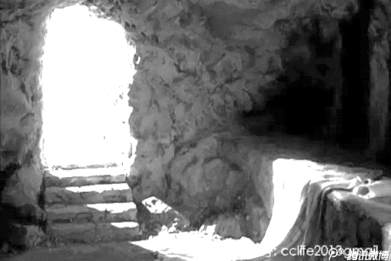
現代人因為居住空間、營養保健、環境衛生、人權保障、旅行安全等條件的提升，活過八九十、一百歲已經習以為常。筆者有一位尼泊爾老朋友，2000年第一次認識他，他已經91歲；17年過去了，他還活得好好的。
耶穌復活為我們開出永生的路
其實，聖經中有一位最長壽的人-瑪土撒拉，記載著：「瑪土撒拉共活了969歲『就死了』。」（創世記五章27節） 其實，神要給世人的不只是百歲、千歲，也不只萬歲，而是「永生」！而現代人的心中何嘗不存著與秦始皇一樣求得「不死藥」的渴望！
然而，正因為永生是屬於另外一個永恆不朽的世界，我們這必朽壞的身體是不堪在不朽壞的世界生存的！所以，聖經上特別強調：「…這必朽壞的，不能承受不朽壞的，…死人要復活成為不朽壞的，我們也要改變。」（哥林多前書十五章50-52節）
因為世人都犯了罪，而「罪的工價乃是死。惟有神的恩賜，在我們的主耶穌基督裡，乃是永生。」（羅馬書六章23節）而這永生，就必須是在基督耶穌裡透過與祂同死、同埋葬、同復活才能得著！經上說：「你們既受洗與祂一同埋葬，也就在此與祂一同復活。都因信那叫祂從死裡復活神的功用。」（歌羅西書二章12節）
《摘選自--基督教論壇報》
4/10【教會春季一日遊】
綠世界生態農場之旅+北埔老街
主辦︰愛的團契
日期：110.4/10（六）
預定人數︰80人
行程：本教會出發→綠世界生態農場→北埔老街→返回台北
報名：3/28前填妥報名單(長椅上)連同報名費繳交至辦公室。
本週各項聚會
今日 09:30 兒童主日學
09:45 主日聚會 范大陵弟兄
09:45 中學生團契
11:00 《擘餅記念主聚會》
11:00 慕道班(大班教室)
週二 19:30 英文查經班
週三 19:30 週三禱告會 創世記9
週四 10:30 讀經班 約翰福音15
14:30 姊妹查經 郭月琴姊妹
15:30 姊妹禱告會 郭月琴姊妹
週五 19:00 小社青 查經聚會
週六 14:00 大專團契 禱告會
18:00 社青團契 彼得後書查經
《每日活水》使徒行傳18:24~28
百基拉夫婦的「家庭小教會」
本段經文中的亞波羅是個出身好、學識口才都好，更有火熱的心，將耶穌的事詳細講論教訓人，更有膽識在會堂裡講道；只是他單曉得約翰的洗禮。像這樣一個傑出卻又有明顯缺陷的傳道人，神為他預備了一對長期與保羅同工的夫婦百基拉、亞居拉來協助他，因為他們的接待並成全，使得亞波羅的信仰完整、事奉有突破，得以多幫助蒙恩信主的人，間接影響哥林多教會。
有不少像亞波羅一樣有潛力的年輕人，需要有人用愛心、智慧來幫助他們成為神合用的器皿，使他們成為這時代「亞波羅」。
而每個傳道人都十分需要有像亞居拉、百基拉這樣的夫婦同工；在生活的各方面給予關懷、支持，在事工上全力以赴的配合。
今天教會中也需要像亞居拉、百基拉這樣的同工，無論到那裡（哥林多、以弗所、羅馬等地）都開放家庭接待人，並且成立家庭教會展開福音工作。
他們是真正做到「教會，大家庭；家庭，小教會」！(彭懷冰弟兄)

但基督已經從死裏復活，成為睡了之人初熟的果子。
死既是因一人而來，死人復活也是因一人而來。
哥林多前書15:20~21
台北基督徒聚會處 第2678期 2021.03.21
教會網站：http://www.taipeiassembly.org
年度主題：教會—大家庭家庭—小教會
主日上午 主日下午 下週主日上午 下週主日下午
聚會時間：9時45分 2時10分 9時45分 2時10分
司 會：蔣震彥弟兄 陳宗賢弟兄
領 詩：曹先進弟兄 劉耀仁弟兄
司 琴：周詩雅姊妹 詹甯喻姊妹
講 員：范大陵弟兄 下週講員：任 駿弟兄
本週題目：復活的基督 下週主題：
本週經文：哥林多前書15:1-10；20 下週經文：
上午招待：吳純紹姊妹 林寶猜姊妹 下週招待：王雅麗姊妹 熊靈琦姊妹
俞智桓弟兄 喬懷禹弟兄
台北市中正區100南海路39號。電話（02）23710952傳真（02）23113751

臺北市中正區100南海路39號。電話（02）23710952傳真（02）23113751

